Мультфильмы о Великой Отечественной войне

Для каждого сознательного человека невероятно важно знать историю своего народа и помнить о подвигах предыдущих поколений. В истории России было немало темных страниц, но самой большой бедой стала Вторая мировая война. Она не обошла стороной ни одну из семей огромной страны, но крепкие духом люди смогли отстоять свою родину и победить врага. Этот величайший подвиг навсегда останется в сердцах и памяти их потомков.
Дети должны с малых лет знать, чего стоило героям войны освободить родную землю из-под гнета захватчиков. И лучше всего в этом помогут тематические мультфильмы. Они привлекут и удержат внимание ребенка анимацией, попутно рассказав познавательную историю о подвигах солдат и простых людей, переживших то суровое время.
Мы предлагаем вашему вниманию подборку короткометражных мультфильмов о Великой Отечественной войне.

Солдатская сказка
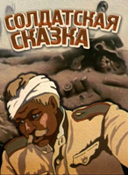
История фронтовика Петра и жука-носорога, который стал ему настоящим боевым товарищем. Странная компания, но что же делать, если именно жука подарил Петру маленький сынишка перед тем, как тот отправился воевать с фашистами. Жук, между прочим, оказался хорошим, надежным другом и даже однажды спас Петру жизнь.

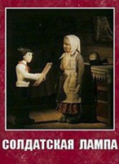
Солдатская лампа
Готовились как-то пионеры обычной школы ко Дню Победы. Каждый ученик принес в класс по одной вещи, связанной с событиями военных лет. Так в школе оказалась солдатская лампа, сделанная из простого патрона...

Легенда о старом маяке
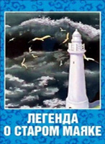
Немцы захватили вход в бухту и старый маяк, и нет никакой возможности провести корабль с нашими десантниками в бухту без света этого маяка. Даже разведчики не могут на него пробраться. Но вот, в руки двух подростков попадает старинная карта с секретным ходом, ведущим прямиком на маяк...

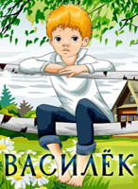
Василек
Однажды Василек понимает, что не все люди вернулись с войны. Вот его дедушка, например, пропал, и никто не знает, что с ним случилось. Опечаленный, Василек пускается в путешествие на поиски пропавшего дедушки.

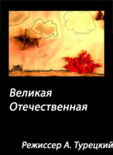
Великая Отечественная
Этот удивительный мультфильм снял 9-летний мальчик! Поэтому в нем нет ни конъюнктуры, ни фальши, присущей взрослым.

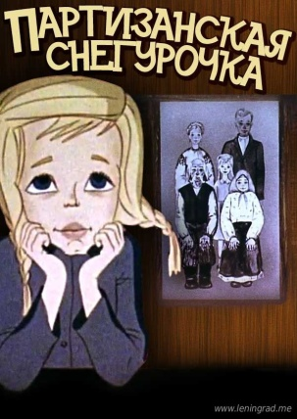
Партизанская снегурочка (1981)
Мультипликационный фильм о детях войны. Великая отечественная война. Суровая зима. Маленькая девочка несет в лес донесение партизанам.

Теплый Хлеб
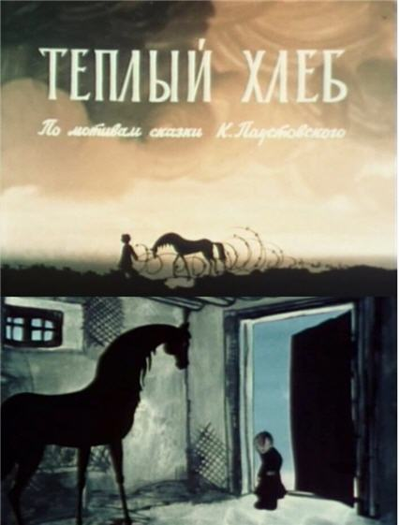
Великая Отечественная Война принесла в Бережки беды и разрушения. В боях, на окраине села была ранена лошадь. Выздоровев, она помогла крестьянам с ремонтом старой мельницы, на которой, впервые за долгое время войны, смололи первый хлеб. Только Филька, во всем селе был почему-то недоволен. Его равнодушие и неблагодарность навлекла холод и вьюгу. Только осознав ошибку, он изменил ход событий.

